ASSUNTO :. INDICO A SECRETARIA COMPETENTE A REALIZAÇÃO DE PAVIMENTAÇÃO ASFÁLTICA NO TRECHO FINAL DA RUA LAZARO F, DE MORAES, NO JARDIM HELENA.

DESPACHO

SALA DAS SESSÕES ____/____/_____

PRESIDENTE DA MESA

INDICAÇÃO Nº DE 2016

SENHOR PRESIDENTE,
SENHORES VEREADORES,

INDICO ao Exmo. Senhor Prefeito Municipal Luiz Gustavo Antunes Stupp juntamente a secretaria competente a realização de pavimentação asfáltica no trecho final da Rua Lazaro F, de Moraes, no Jardim Helena.
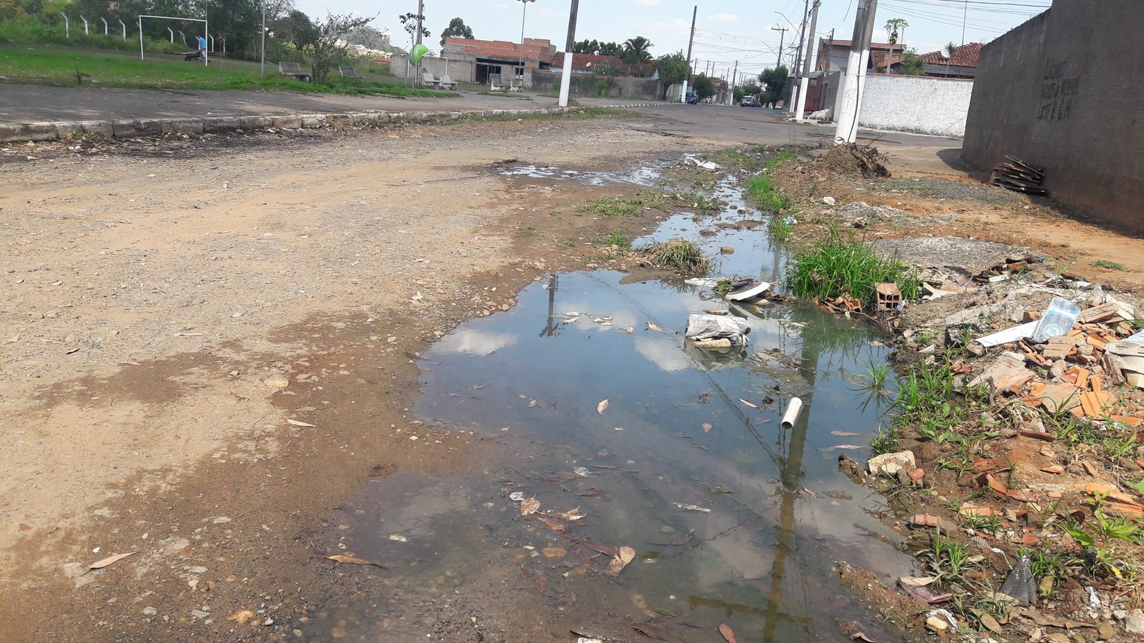

SALA DAS SESSÕES “VEREADOR SANTO RÓTOLLI”, aos 02 de setembro de 2016

VEREADOR LUIS ROBERTO TAVARES

